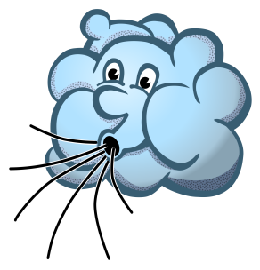
Метеостанция-площадка для организации наблюдений и изучения явлений неживой природы
Основными видами деятельности детей во время прогулок являются игра, эксперимент, наблюдение. Через данную деятельность дети приобретают навыки ориентирования в пространстве и времени, у них развиваются память, речь, мышление. Осмысленное созерцание и наблюдение способствуют формированию чувства прекрасного, воспитывается любовь к природе, желание ее беречь и сохранять. Педагогами и специалистами ДОУ было принято решение создать на территории детского сада экологическую тропу. Экологическая тропа – это специально разработанный или специально оборудованный маршрут в природу. Мы решили создать Метеостанцию.
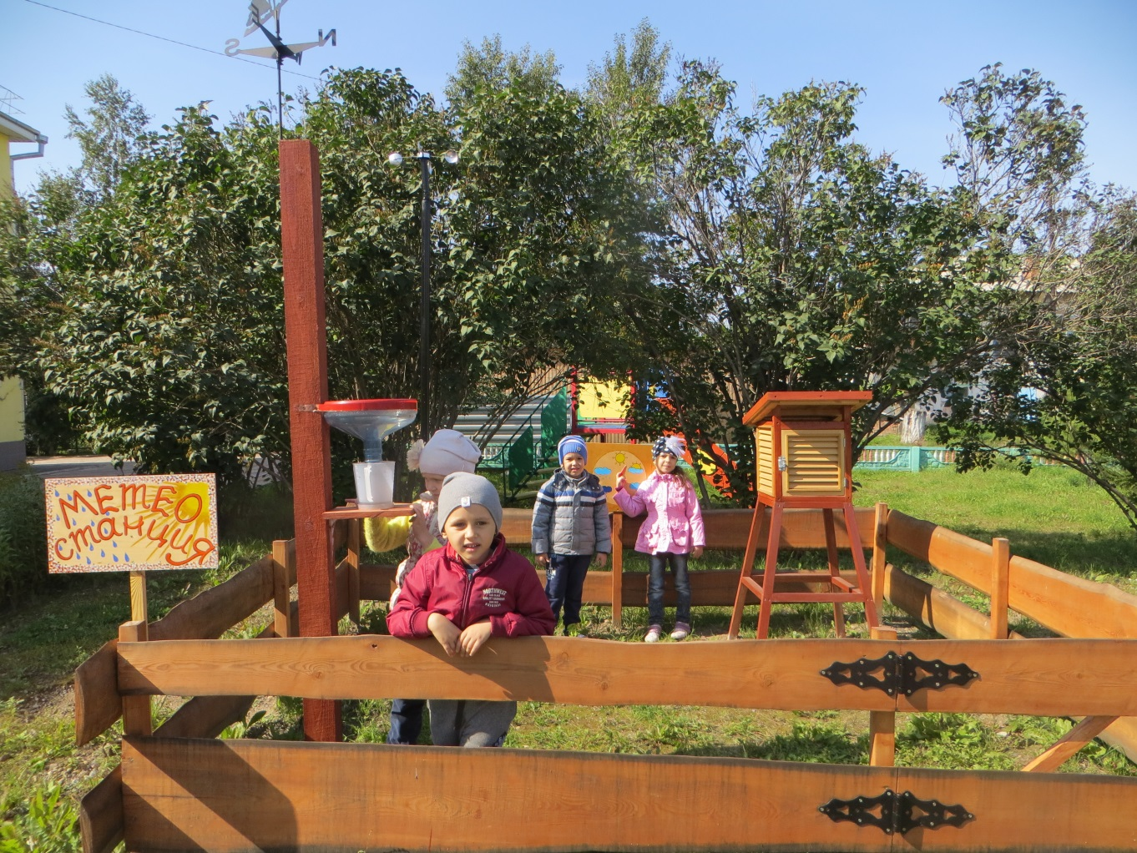
Метеостанция в ДОУ — это часть обязательного экологического воспитание, она помогает детям понимать природу, анализировать и делать выводы. С ее созданием у нас появилась возможность уйти от стереотипов в наблюдениях на прогулках и погрузить детей в мир исследований и открытий. Таким образом, мы смогу не только в теории рассказывать об изменениях погоды и закреплять полученные знания на практике. Метеостанция в детском саду, сделанная своими руками, поможет нам разнообразить ежедневные прогулки детей на свежем воздухе и познакомить детей с точными науками, с миром исследований и открытий.

